Nota de Prensa N° -2011

INFORME MENSUAL DE IMPORTACIONES
ENERO-SEPTIEMBRE 2011

En septiembre, las importaciones peruanas crecieron 15,4%, la menor tasa de crecimiento mensual en lo que va del presente año. Los bienes de consumo fue el rubro que más creció en este mes (18,8%), seguido de las materias primas y productos intermedios (15,3%) y bienes de capital y materiales de construcción (13,3%). Cabe señalar que desde agosto del 2011, a diferencia de lo sucedido en los primeros siete meses del año, los bienes de capital y materiales de construcción ya no lideran el ritmo de crecimiento mensual de las importaciones.

En el período enero-septiembre las importaciones crecieron 29,7%. A nivel desagregado los bienes de capital y materiales de construcción (32,8%) lideraron el ritmo de crecimiento de las importaciones, seguido de las materias primas y productos intermedios (30,3%) y bienes de consumo (22,2%).

IMPORTACIONES

En septiembre, el valor de las importaciones CIF ascendió a US$ 3 252 millones, monto que representó un crecimiento de 15,4% respecto de similar mes del año anterior. Todos los rubros presentaron un comportamiento favorable: bienes de consumo (18,8%), materias primas y productos intermedios (15,3%) y bienes de capital y materiales de construcción (13,3%).

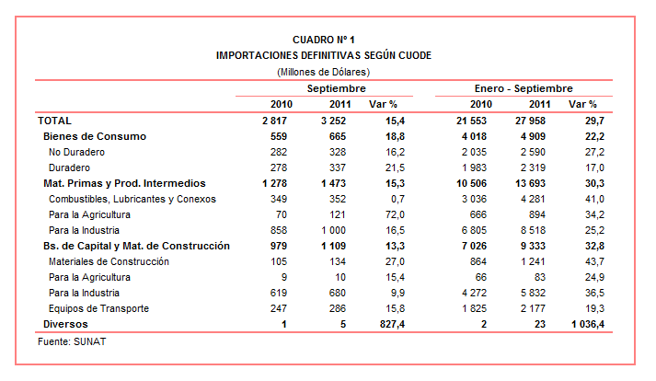
Por su parte, en el periodo enero-septiembre las importaciones ascendieron a US$ 27 958 millones, cifra superior en 29,7% respecto del mismo período del año anterior, al incrementarse las compras de bienes de capital y materiales de construcción (32,8%), materias primas y productos intermedios (30,3%) y bienes de consumo (22,2%).

BIENES DE CONSUMO

En septiembre, la importación de bienes de consumo ascendió a US$ 665 millones, registrando un crecimiento de 18,8% respecto del mismo mes del año anterior. Al interior de este rubro, las importaciones de bienes de consumo duradero (21,5%) crecieron más que las importaciones de bienes de consumo no duradero (16,2%).

Por su parte, en el acumulado enero-septiembre las importaciones de bienes de consumo totalizaron US$ 4 909 millones, monto que representó un incremento de 22,2% respecto de similar período del 2010, explicado por un aumento en las importaciones de bienes de consumo no duradero (27,2%) y bienes de consumo duradero (17,0%).

Bienes de Consumo No Duradero

Las importaciones de bienes de consumo no duradero ascendieron en septiembre a US$ 328 millones, registrando un crecimiento de 16,2%, en comparación con similar mes del año 2010. Según componentes, destacaron las compras de vestuarios y otras confecciones (41,3%), tabaco (22,2%), otros bienes de consumo no duraderos (18,2%), bebidas (17,5%), alimentos (14,4%) y productos farmacéuticos y de tocador (2,5%).

Las importaciones de alimentos fueron el principal grupo de productos, al representar el 33% del valor total importado de los bienes de consumo no duradero. Según productos, destacó el dinamismo en las compras de papayas frescas (5 375,7%), los demás aceites de soya (637,4%), los demás frijoles común excepto para la siembra (289,3%), arroz (258,0%) y preparaciones a base de extracto de café (219,3%).

Por su parte, las importaciones de vestuarios y otras confecciones registraron la mayor tasa de crecimiento en septiembre, destacando las compras de anoraks, cazadoras para hombres o niños (339,6%), camisas de algodón para hombres o niños (168,0%), calcetines de algodón (111,0%), pantalones largos de tejidos de mezclillas para hombres o niños (102,3%) y bañadores para hombres o niños (96,6%).
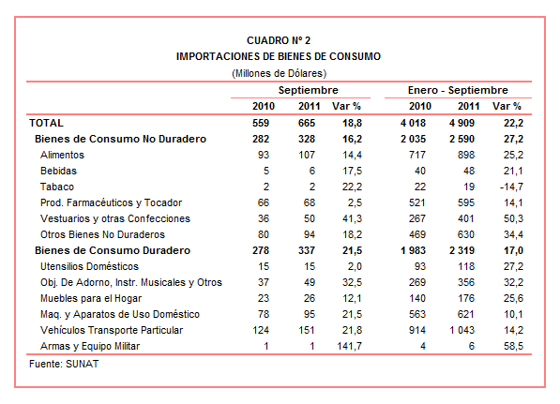
Bienes de Consumo Duradero

Las importaciones de bienes de consumo duradero ascendieron a US$ 337 millones en septiembre, registrando un crecimiento de 21,5% respecto de similar mes del 2010. En este mes, destacó el repunte de las importaciones de objetos de adorno, instrumentos musicales y otros (32,5%), vehículos de transporte particular (21,8%), máquinas y aparatos de uso doméstico (21,5%), muebles para el hogar (12,1%) y utensilios domésticos (2,0%).

Los vehículos de transporte particular fue el principal grupo de productos, al representar el 45% del valor total importado de los bienes de consumo duradero. En este mes, sobresalieron las compras de bicicletas sin motor (252,8%), vehículos automóviles de cilindrada inferior a 1 000 cc (105,8%), los demás vehículos de cilindrada superior a 1 500 cc pero inferior a 3 000 cc (36,4%), motocicletas con motor de émbolo de cilindrada superior a 50 cc pero inferior a 250 cc (25,8%) y los demás vehículos de cilindrada superior a 1 000 cc pero inferior a 1 500 cc (23,1%).

Por su parte, las importaciones de objetos de adorno, instrumentos musicales y otros fueron los que más crecieron en este mes, sobresaliendo las compras de defensas para el atraque de los barcos de caucho vulcanizado (954,7%), videojuegos del tipo de los utilizados con receptor de televisión (253,6%), artículos y material para gimnasia (129,5%), artículos de joyería de los demás metales preciosos (124,9%) y gafas (62,8%).

MATERIAS PRIMAS Y PRODUCTOS INTERMEDIOS

En septiembre, las importaciones de materias primas y productos intermedios ascendieron a US$ 1 473 millones, monto que representó un crecimiento de 15,3% en comparación con similar mes del año pasado, por las mayores importaciones de materias primas y productos intermedios para la agricultura (72,0%), materias primas y productos intermedios para la industria (16,5%) y combustibles, lubricantes y productos conexos (0,7%).

Por su parte, en el acumulado enero-septiembre las importaciones de materias primas y productos intermedios sumaron US$ 13 693 millones, registrando un incremento de 30,3% respecto de similar período del año anterior.

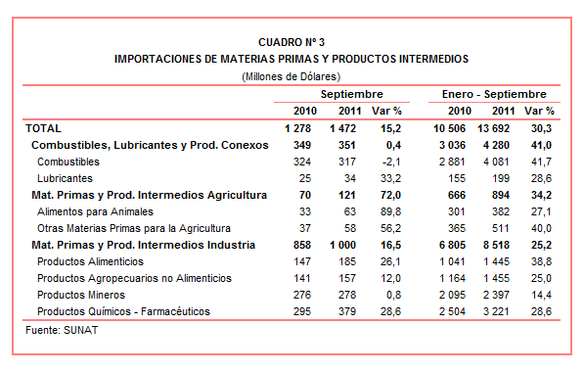

Combustibles, Lubricantes y Productos Conexos

Las importaciones de combustibles, lubricantes y productos conexos ascendieron a US$ 351 millones en septiembre, monto que representó un crecimiento de 0,4% en comparación con similar mes del año anterior, la menor tasa de crecimiento de los últimos 23 meses.

En este mes las importaciones de combustibles disminuyeron 2,1%, principalmente por las menores compras de aceites crudos de petróleo (-12,5%). Todo lo contrario sucede con las importaciones de lubricantes que crecieron 33,2%, explicado por las mayores compras de aceites base para lubricante (68,9%). Cabe señalar que en este mes se importó energía eléctrica por un monto ascendente a 1 millón de dólares, originaria en su totalidad de Ecuador.
Materias Primas y Productos Intermedios para la Agricultura

Las importaciones de materias primas y productos intermedios para la agricultura ascendieron a US$ 121 millones, registrando un crecimiento de 72,0% respecto de septiembre del 2010, resultado que fue impulsado por las mayores compras de alimentos para animales (89,8%) y otras materias primas para la agricultura (56,2%).

Según productos, destacaron las compras de sulfato de magnesio y potasio (1 370,6%), semillas de tomate (861,3%), semillas de cebollas (427,4%), maíz para siembra (352,2%) y los demás alpiste (1 222,1%).

Materias Primas y Productos Intermedios para la Industria

Las importaciones de materias primas y productos intermedios orientadas a la industria ascendieron a US$ 1 000 millones, monto superior en 16,5% respecto de septiembre del 2010. Todos sus componentes reflejaron un resultado positivo: productos químicos-farmacéuticos (28,6%), productos alimenticios (26,1%), productos agropecuarios no alimenticios (12,0%) y productos mineros (0,8%).

El mayor ritmo de crecimiento de las importaciones de productos químico-farmacéuticos se explicó por el dinamismo en las compras de mechas de seguridad (688,7%), detonadores eléctricos (502,6%), trifosfato de sodio (330,0%), carbonato de sodio (178,4%) y metionina (129,6%).

Por su parte, el repunte que mostró la importación de productos alimenticios fue impulsado por las compras de nuez moscada (4 594,4%), almidón de maíz (2 247,4%), fécula de yuca (943,9%), algas frescas o refrigeradas (838,9%) y fécula de patata (713,7%), entre otros.

El resultado positivo que mostraron las importaciones de productos agropecuarios no alimenticios se debió a las compras de demás papel para papel higiénico (19 216,4%), hilados sencillos de fibras sin peinar de algodón (3 532,2%), sacos multipliegos con una anchura en la base mayor o igual a 40 CM (622,4%), hilados sencillos de fibras peinadas de algodón (353,4%) y las demás telas sin tejer de filamentos sintéticos (159,5%).

Finalmente, entre las importaciones de productos mineros que más crecieron en septiembre sobresalieron las compras de los demás conductores eléctricos para tensión superior a 1 000 V (5 325,6%), los demás alambrones de hierro o acero sin alear (982,7%), volantes y poleas (523,7%), productos laminados en frío de acero inoxidable de espesor superior o igual a 1 MM pero inferior a 3 MM (490,3%) y los demás cables, trenzas y similares de aluminio (389,5%).

BIENES DE CAPITAL Y MATERIALES DE CONSTRUCCION

En septiembre, las importaciones de bienes de capital y materiales de construcción ascendieron a US$ 1 109 millones, monto que representó un crecimiento de 13,3% respecto de similar mes del año anterior. Los materiales de construcción fueron los productos que registraron mayor tasa de crecimiento (27,0%), seguido de los equipos de transporte (15,8%), bienes de capital para la agricultura (15,4%) y bienes de capital para la industria (9,9%).
Con este resultado, las importaciones de este rubro durante enero-septiembre sumaron US$ 9 333 millones, registrando un crecimiento de 32,8% respecto de similar período del año anterior.

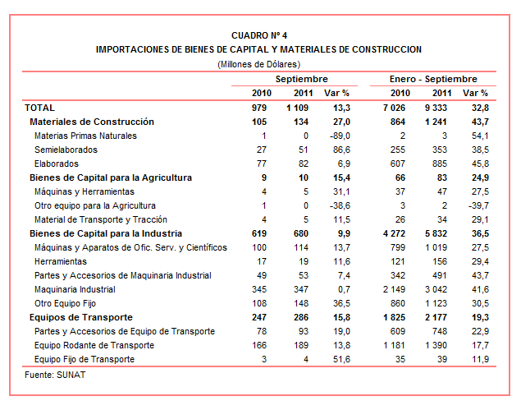

Materiales de construcción

Las importaciones de materiales de construcción crecieron 27,0% respecto de septiembre del 2010. Según productos, destacan las mayores compras de barra de hierro o acero sin alear forjadas (31 497,7%), tubos y perfiles huecos sin fundición (1 959,5%), tubos soldados longitudinalmente de sección circular de hierro o acero (1 289,2%), demás tubos soldados de sección circular de los aceros aleados (1 060,1%) y las demás barras de hierro o acero sin alear de sección circular (384,6%).

Bienes de Capital para la Agricultura

Las importaciones de bienes de capital para la agricultura crecieron 15,4% respecto de septiembre del 2010, principalmente por las mayores compras de máquinas y herramientas (31,1%) y material de transporte y tracción (11,5%). Según productos, destacó el dinamismo en las compras de partes de máquinas o aparatos para la avicultura (3 618,0%), máquinas y aparatos para preparar alimentos para animales (1 752,1%), cosechadoras-trilladoras (1 630,8%), las demás máquinas y aparatos para la agricultura (845,7%) y esparcidores de estiércol y distribuidores de abonos (471,4%), entre otros.

Bienes de Capital para la Industria

Las importaciones de bienes de capital para la industria que ascendieron a US$ 680 millones creciendo 9,9% al incrementarse las compras de otro equipo fijo (36,5%), máquinas y aparatos de oficina, servicios y científicos (13,7%), herramientas (11,6%), partes y accesorios de maquinaria industrial (7,4%) y maquinaria industrial (0,7%).

Según productos importados, los generadores de corriente alterna de potencia superior a 750 KVA (58 968,4%), máquinas y aparatos para trabajar metal (20 005,4%), partes de calderas de vapor excepto las de calefacción central (16 387,8%), los demás compresores (698,2%) y las demás máquinas y aparatos autopropulsados sobre neumáticos (478,6%), fueron los que registraron mayor tasa de crecimiento durante septiembre de 2011.

Equipos de Transporte

En septiembre, las importaciones de equipos de transporte aumentaron 15,8%, en línea con las mayores compras de equipo fijo de transporte (51,6%), partes y accesorios de equipo de transporte (19,0%) y equipo rodante de transporte (13,8%).

Al interior de este grupo de productos, destacaron las mayores compras de camiones grúas (4 426,6%), remolques y semirremolques para uso agrícola (3 367,7%), motores de aviación (3 244,9%), demás vehículos automóviles para el transporte de más de 16 personas (1 627,2%) y motores para la propulsión de barcos del tipo fuera borda (238,8%).

ORIGEN DE LAS IMPORTACIONES

En el período enero-septiembre Estados Unidos se mantuvo como el principal proveedor de bienes al registrar una participación del 20% sobre el total importado, seguido de China (17%), Brasil (6%), Ecuador (5%) y Argentina (5%), entre los más importantes proveedores.

Las importaciones originarias de Estados Unidos sumaron US$ 5 452 millones, registrando un crecimiento de 32,0% respecto del período enero-septiembre del 2010. Los productos que más se importan de dicho país fueron aceites de petróleo, los demás trigos, las demás turbinas de gas de potencia superior a 5 000 KW, volquetes automotores concebidos para ser utilizados fuera de la red de carreteras y policloruro de vinilo, entre otros.

El valor importado desde China ascendió a US$ 4 657 millones registrando un crecimiento de 26,5% respecto del período enero-septiembre del 2010. De este país se importaron, principalmente, máquinas automáticas para el tratamiento de o procesamiento de datos digitales, teléfonos móviles celulares, motocicletas, los demás aparatos receptores de televisión en colores y aparatos de telecomunicación por corriente portadora o telecomunicación digital.

Por su parte, las importaciones originarias de Brasil sumaron US$ 1 768 millones, registrando un crecimiento de 11,5% respecto al período enero-septiembre del 2010. Los aceites crudos de petróleo, vehículos diesel para el transporte de mercancías con carga superior a 20 toneladas, productos intermedios de hierro o acero, vehículos para el transporte de más de 16 personas y tubos utilizados en oleoductos o gasoductos, fueron los principales productos importados desde el mercado brasileño.
Gráfico N° 2
Importaciones CIF por Países de Origen
(Estructura %)

A nivel de bloques comerciales, las economías que conforman el APEC constituyeron los principales mercados de origen de las importaciones peruanas con US$ 16 120 millones en el período enero-septiembre, registrando un crecimiento de 28,5% y una participación del 58% sobre el total importado. De este bloque se importa principalmente aceites de petróleo, teléfonos móviles celulares, los demás vehículos con motor de émbolo de encendido por compresión, los demás trigos, y máquinas automáticas para el tratamiento de datos digitales, entre otros.

El MERCOSUR fue el segundo mercado de origen de las importaciones peruanas al sumar US$ 3 426 millones y tener una participación de 12% del total durante el período enero-septiembre y registrar un crecimiento de 34,3%. Las principales compras registradas de este bloque correspondieron a maíz amarillo duro, aceite de soya, tortas y demás residuos sólidos de la extracción de aceite de soya, los demás productos químicos y preparaciones de la industria química y aceites crudos de petróleo.

Las importaciones originarias de la Unión Europea (UE) representaron el 11% del total importado por nuestro país, alcanzando un valor de US$ 3 093 millones entre enero septiembre, lo que representó un crecimiento de 35,0% respecto de similar período del año anterior. Según productos, destacaron las compras de vehículos diesel para el transporte de mercancías con carga superior a 20 toneladas, los demás vehículos con motor de émbolo de encendido por compresión, vacunas para medicina humana, los demás medicamentos para uso humano y motores de corriente alterna polifásicos de potencia superior a 75 KW, entre otros.

Las importaciones originarias de la Comunidad Andina (CAN) representaron el 10% del total importado durante el período enero-septiembre, sumando US$ 2 673 millones y registrando un crecimiento de 21,9%. Cabe señalar que el aceite crudo de petróleo es el más importante producto originario de este bloque comercial, al representar el 51% del total importado. También destacaron las importaciones de tortas y demás residuos sólidos de la extracción de aceite de soya, azúcar, polipropileno, azúcar y hulla bituminosa, entre otros.

Finalmente, las importaciones provenientes del resto de países no agrupados en bloques crecieron 34,0% en el período enero-septiembre, alcanzando un monto de US$ 2 646 millones y una participación del 9%. Según productos, el 42% de estas importaciones correspondió a los aceites crudos de petróleo, seguido en menor medida de motocicletas, productos laminados de hierro o acero, hilados texturados de poliésteres y transformadores de dieléctrico líquido superior a 10 000 KVA, entre otros.
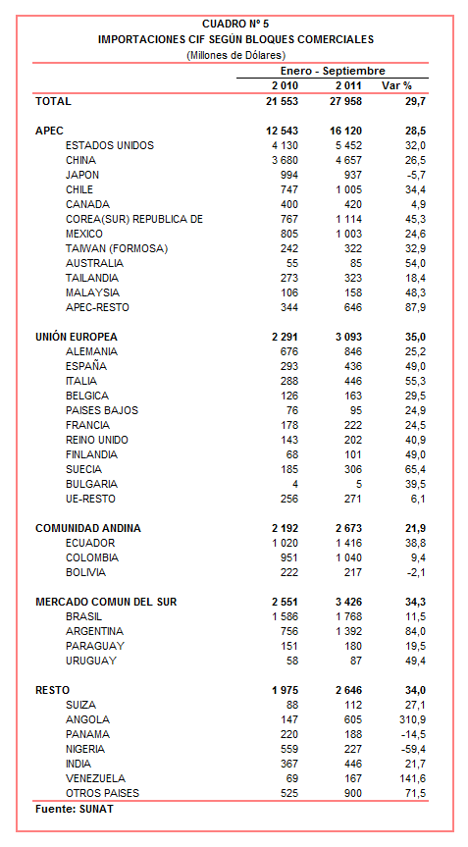

IMPORTACIONES DE ARTÍCULOS PARA FIESTAS DE NAVIDAD

Entre enero y septiembre el valor importado de artículos para fiestas de navidad ascendió a US$ 7,7 millones, monto que representó un crecimiento de 52,7% respecto de similar período del año anterior. Ello se explicó principalmente por las mayores importaciones de adornos navideños y árboles de navidad.

Respecto a la cantidad importada, en los primeros nueve meses del 2010 se adquirió del exterior 15,3 millones de artículos para fiestas de navidad, cantidad que se elevó a 29,4 millones de unidades a setiembre de este año, lo que reflejó un crecimiento de 92,1%.
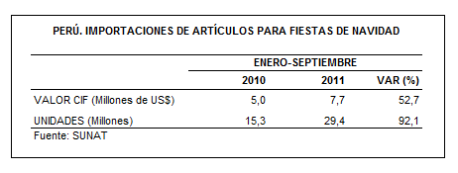
Según origen, China fue el principal mercado de origen de las importaciones de artículos para fiestas de navidad al sumar US$ 7,4 millones y tener una participación de 96% del total durante el período enero-septiembre y registrar un crecimiento de 51,8%. De otro lado, el 94% de estas importaciones ingresaron al país a través de la Aduana Marítima del Callao.

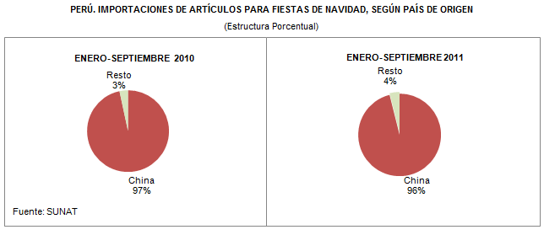

Finalmente, en el período enero-septiembre fueron 117 las empresas que registraron importaciones de artículos para fiestas de navidad. Entre ellas, destacaron las importaciones realizadas por Hipermercados Metro (US$ 0,9 millones), Supermercados Peruanos (US$ 0,9 millones), Sodimac Perú (US$ 0,8 millones), Saga Falabella (US$ 0,7 millones) y Panorama Distribuidores (US$ 0,6 millones).

Gerencia de Comunicaciones e Imagen Institucional
Lima, lunes 10 de octubre del 2011

Las cifras de importaciones definitivas difieren de las publicadas por el BCRP por un tema metodológico y de cobertura. Salvo que se diga lo contrario, en el presente informe toda mención general a las importaciones se refiere al “valor importado”.
El precio promedio del petróleo aumentó de US$/bar. 75,26 a US$/bar. 89,45, entre septiembre de 2010 y septiembre de 2011. La cotización corresponde al petróleo WTI, según las cifras presentadas en la Nota Semanal Nº 37 del Banco Central de Reserva del Perú del 30 de septiembre de 2011.

